1. Функция представляет собой подпрограмму, которую можно вызвать для выполнения, обратившись к ней по имени.
2. function имя_функции(параметры){ блок кода }
3. оператор for, whie, do while - циклы, выполняющие отдельный блок кода n раз, в зависимости от условия.
4. в чем разница между операторами выше - for и while сначала проверяют условие работы, и если оно верно - выполняется код находящийся в теле цикла, а do while (цикл с постусловием) сначала делает, а потом проверят. Это значит, что в не зависимости от того, верно ли условие do while выполнит код хоть 1 раз.
5. **Объект** – это неупорядоченная коллекция свойств.
6. Свойство объекта можно понимать как переменную, закреплённую за объектом. Имя и значение
7. Метод – свойство, значение которого является функция. параметры
8. Мath включает в себя все возможные мат.операции и константы

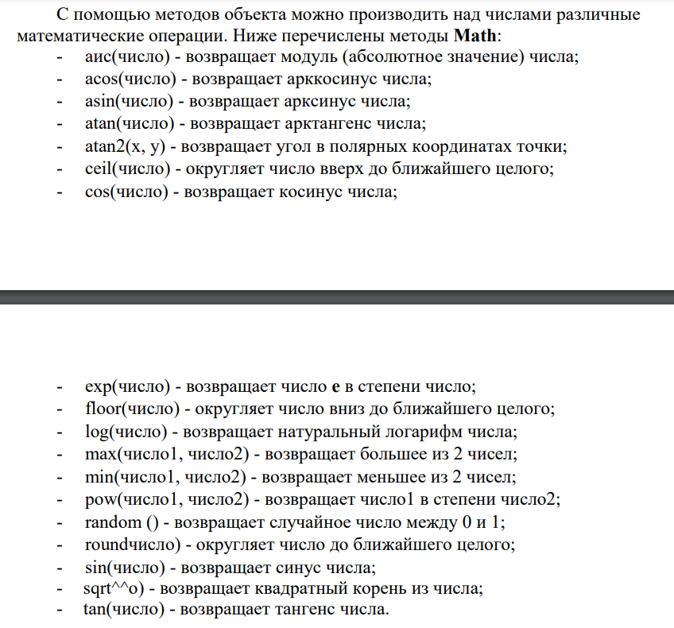

Метод toExponential()

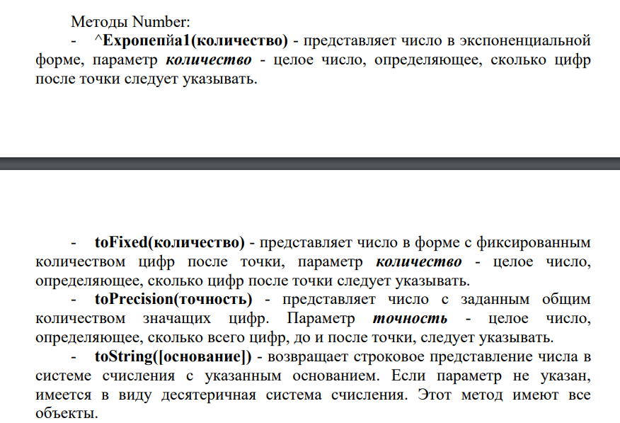

10.какие существуют обьекты - String (обработка строк), Array (массивы), Math (математические формулы и константы) и Date (работа с датами).

встроенные объекты, объекты браузера и объекты, которые программист создает самостоятельно.